

**《移动智能应用开发》课程项目**

**产品方案设计**

项 目 题 目： 饭来速

所 在 学 院：计算机学院

项 目 组 长： 许志耿

小 组 成 员： 戴植敏、郑婕

编 写 时 间：2021年10月12号

1. **可行性报告**
   * + **行业市场分析**

在互联网飞速发展的时代，在紧凑的的生活和学习节奏里，越来越多的大学生都会选择点外卖吃外卖来节省时间，外卖成为了众多大学生的选择。

在疫情发生前，都会有很多外卖骑手会将外卖送到宿舍门口，于此同时，还有同学懒于下楼拿外卖。现处于疫情防控时期，外卖也只能放置于校门口的外卖柜。这给很多需要去校门口拿外卖的同学带来了极大不便的痛点，每次点外卖都得跑去校门口拿外卖。如果有同学去拿外卖的同时，也能顺便帮你的外卖也带回来。这样就可以足不出户便可外卖到手，且可以促进校园和谐友爱。代取外卖者且代取者下次也可以成为受益者。

* + - **同类产品分析**

美团、饿了么等平台的骑手作为平台的工作人员。同学们在这第三方平台美团、饿了么点餐，骑手送至校园外卖柜，骑手送外卖处于利益和赚钱谋生。

疫情时期，骑手无法入校园，本app出于同学互帮互助，同学互相帮忙代取，解决了每次拿外卖还有跑去校园的痛点。

* + **（3）自身条件分析**

本app目前仅针对华南师范大学石牌校区外卖代取功能，本团队成员均为本校大学生，了解本校学生情况，且均为计算机学院学生，有一定的开发实战经验。

1. **产品定位及目标**

产品定位：华师石牌校区大学生

目标：实现足不出户便可吃上心仪外卖

1. **产品内容总策划**（应用流程规划，设计与测试规范，开发日程表）

**（1）应用流程规划：**

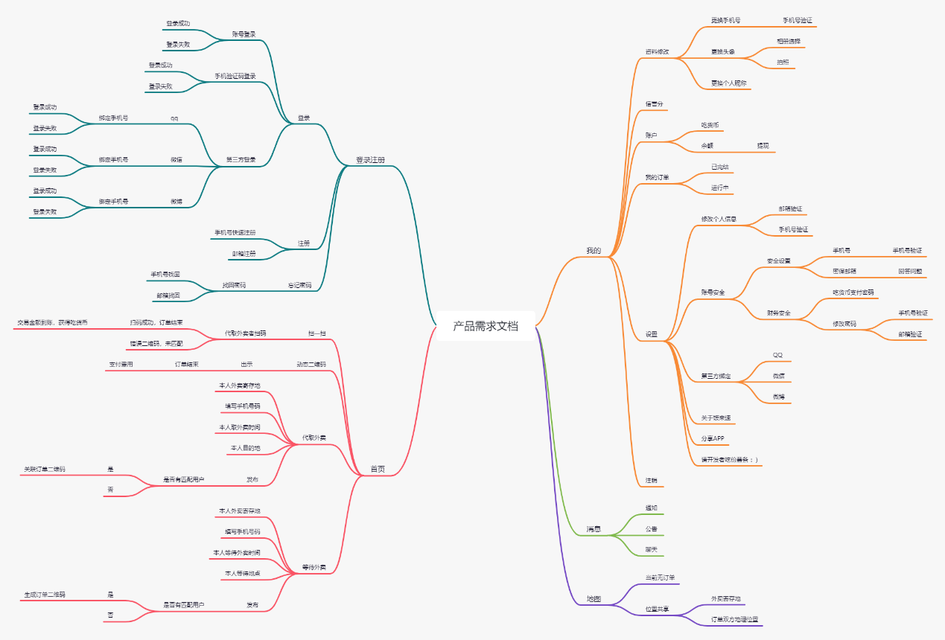

**（2）设计与测试规范：**

**界面是软件与用户交互的最直接的层，界面的好坏决定用户对软件的第一印象，而且设计良好的界面能够引导用户自己完成相应的操作，起到向导的作用。同时，界面如同人的面孔，具有吸引用户的直接优势。设计合理的界面能给用户带来轻松愉悦的感受和成功的感觉，相反由于界面设计的失败，让用户有挫败感，再实用强大的功能都可能在用户的畏惧与放弃中付诸东流。**

1. **易用性**

**按钮名称应该易懂，用词准确，要与同一界面上的其他按钮易于区分，能望文生意最好。理想的情况是用户不用查阅帮助就能知道该界面的功能并进行相关的正确操作。**

1):完成同一功能或任务的元素放在集中位置。

2):同一界面上的控件数最好不要超过10个，多于10个时可以考虑使用分页界面显示。

3):选项数相同时多用选项框而不用下拉列表框。  
4):界面空间较小时使用下拉框而不用选项框。

1. **帮助设施**

**系统应该提供详尽而可靠的帮助文档，在用户使用产生迷惑时可以自己寻求解决方法。**

1)：在界面上调用帮助时应该能够及时定位到与该操作相对的帮助位置。也就是说帮助要有即时针对性。  
2)：最好提供目前流行的联机帮助格式或HTML帮助格式。  
3)：用户可以用关键词在帮助索引中搜索所要的帮助，当然也应该提供帮助主题词。  
4)：如果没有提供书面的帮助文档的话，最好有打印帮助的功能。  
5 )：在帮助中应该提供我们的技术支持方式，一旦用户难以自己解决可以方便的寻求新的帮助方式。

1. **合理性**

**屏幕对角线相交的位置是用户直视的地方，正上方四分之一处为易吸引用户注意力的位置，在放置控件时要注意利用这两个位置。**

1)：重要的命令按钮与使用较频繁的按钮要放在界面上注目的位置。  
2)：错误使用容易引起界面退出或关闭的按钮不应该放在易点位置。横排开头或最后与竖排最后为易点位置。  
3)：与正在进行的操作无关的按钮应该加以屏蔽(Windows中用灰色显示，没法使用该按钮)。  
4)：对可能造成数据无法恢复的操作必须提供确认信息,给用户放弃选择的机会。  
5)：非法的输入或操作应有足够的提示说明。  
6): 对运行过程中出现问题而引起错误的地方要有提示，让用户明白错误出处，避免形成无限期的等待。  
7):提示、警告、或错误说明应该清楚、明了、恰当。

1. **美观与协调性**

**界面应该大小适合美学观点，感觉协调舒适，能在有效的范围内吸引用户的注意力。**

1): 长宽接近黄金点比例，切忌长宽比例失调、或宽度超过长度。  
2): 布局要合理,不宜过于密集，也不能过于空旷，合理的利用空间。  
3): 按钮大小基本相近，忌用太长的名称，免得占用过多的界面位置。  
4): 按钮的大小要与界面的大小和空间要协调。  
5): 避免空旷的界面上放置很大的按钮。  
6)：放置完控件后界面不应有很大的空缺位置。  
7): 字体的大小要与界面的大小比例协调, 通常使用的字体中宋体9-12较为美观，很少使用超过12号的字体。  
8): 前景与背景色搭配合理协调，反差不宜太大，最好少用深色，如大红、大绿等。  
9): 如果使用其他颜色，主色要柔和，具有亲和力与磁力，坚决杜绝刺目的颜色。  
10): 大型系统常用的主色有"#E1E1E1"、"#EFEFEF"、"#C0C0C0"等。  
11): 界面风格要保持一致，字的大小、颜色、字体要相同，除非是需要艺术处理或有特殊要求的地方。  
12): 如果窗体支持最小化和最大化或放大时，窗体上的控件也要随着窗体而缩放；切忌只放大窗体而忽略控件的缩放。  
13)：对于含有按钮的界面一般不应该支持缩放，即右上角只有关闭功能。  
14): 通常父窗体支持缩放时，子窗体没有必要缩放。  
15)：如果能给用户提供自定义界面风格则更好，由用户自己选择颜色、字体等。

1. **安全性**

在界面上通过下列方式来控制出错几率，会大大减少系统因用户人为的错误引起的破坏。开发者应当尽量周全地考虑到各种可能发生的问题,使出错的可能降至最小。如应用出现保护性错误而退出系统,这种错误最容易使用户对软件失去信心。因为这意味着用户要中断思路,并费时费力地重新登录,而且已进行的操作也会因没有存盘而全部丢失。

1)：最重要的是排除可能会使应用非正常中止的错误。  
2)：应当注意尽可能避免用户无意录入无效的数据。  
3)：采用相关控件限制用户输入值的种类。  
4)：当用户作出选择的可能性只有两个时,可以采用单选框。  
5)：当选择的可能再多一些时,可以采用复选框,每一种选择都是有效的,用户不可能输入任何一种无效的选择。  
6)：当选项特别多时，可以采用列表框，下拉式列表框。  
7)：在一个应用系统中,开发者应当避免用户作出未经授权或没有意义的操作。  
8)：对可能引起致命错误或系统出错的输入字符或动作要加限制或屏蔽。  
9):对可能发生严重后果的操作要有补救措施。通过补救措施用户可以回到原来的正确状态。  
10):对一些特殊符号的输入、与系统使用的符号相冲突的字符等进行判断并阻止用户输入该字符。  
11)：对错误操作最好支持可逆性处理，如取消系列操作。  
12):在输入有效性字符之前应该阻止用户进行只有输入之后才可进行的操作。  
13):对可能造成等待时间较长的操作应该提供取消功能。  
14)：特殊字符常有；;’”><,｀‘：“［”｛、\|｝］+=)-(_*&&^%$#@!~,.。?/还有空格。  
15)：与系统采用的保留字符冲突的要加以限制。  
16)：在读入用户所输入的信息时，根据需要选择是否去掉前后空格。  
17)：有些读入数据库的字段不支持中间有空格，但用户切实需要输入中间空格，这时要在程序中加以处理。

**（3）开发日程表**

|  |  |  |
| --- | --- | --- |
| **阶段** | **任务** | **日期** |
| 一 | 需求分析 | 10.01-10.13 |
| 二 | UI设计：  规划应用UI  设计数据操作与存储  跳转多页面实现 | 10.20-11.5 |
| 三 | 完成app的主要功能 | 11.5-12.10 |
| 四 | 设计测试用例，进行app测试。 | 12.10-12.20 |

1. **技术解决方案**

**技术难题**

* **外卖识别码的生成  
  有二维码生成器的API可以调用**
* **送外卖与等外卖匹配机制问题**
  + - **时间匹配**

**平台会根据 代取外卖人取外卖时间+路途走路花费时间+等外卖人等外卖时间区间去匹配合适的订单。**

* + - **路径匹配**

**根据带取外卖人的外卖存放地点和等待外卖人的外卖存放地点的距离，以及带去外卖人本人目的地以及等待外卖人外卖目的地的距离远近进行匹配。**

* **位置实时更新。**

**可以调用百度地图接口API**

**可调用微信小程序共享位置接口**

**微信小程序实时位置api**

* **位置共享机制**

**微信小程序位置共享api**

* **聊天功能**
* **可通过平台进行电话沟通（无法透露电话号码）**
* **信誉等级评判机制**

**提高信誉分：**

1. **外卖顺利送达**

**降低信誉分：**

**（1）等待外卖的人让**

1. **推广方案**

（一）渠道推广

1、各大安卓应用下载市场、应用商店

推广的第一步是上线，尽量最大范围的覆盖各下载渠道。

2、 应用内互相推荐

这种方式可以充分利用流量，增加曝光度和下载量，量级不大，但曝光度较好，有内置推荐位的应用可以相互进行换量，但这需要以一定的用户量作为基础。本应用的核心功能是配送校内外卖，因此可以考虑和外卖平台合作，相互宣传。也可以和学生群体较多的应用进行合作宣传，比如超级课程表等。

（二）新媒体推广

1、内容策划

内容策划前需做好受众定位，分析得出核心用户特征。本应用的主要受众是大学生，因此内容的产出应该贴合学生群体的特征与偏好。

2、品牌基础推广

百科类推广：在百度百科，360百科建立品牌词条。

问答类推广：在百度知道，知乎等网站建立问答。

3、论坛推广

可使用官方贴、用户贴两种方式发帖推广，同时可联系论坛管理员做一些活动推广。发完贴后，应当定期维护好自己的帖子，及时回答用户提出的问题，搜集用户反馈的信息，便于下个版本更新改进。

4、微博推广：

内容：将产品拟人化，讲故事，定位微博特性，坚持原创内容的产出。在微博上抓住当周或当天的热点跟进，保持一定的持续创新力。

互动：关注业内相关微博账号，保持互动，提高品牌曝光率。

活动：必要时候可以策划活动，微博转发抽奖等。

5、微信公众号推广：

内容：结合产品撰写公众号文章。相比于论坛、微博推广，公众号推广在传播能力方面更好一些。通常情况下，人们使用微信的频率比其他应用高。要吸引用户点击观看公众号文章，需要在标题、配图、内容风格上下功夫。大多数读者，尤其是年轻读者，偏爱阅读图片胜过文字，因此公众号的文章应该图文并茂，感情生动，方便读者接收信息。

用户积累：可以考虑设立校园大使，在校园的各个社群内进行公众号的宣传、引流。

6、数据分析

定期分析每一条微博、微信、每一个渠道背后的数据，探索传播度高的内容背后的契合点和关联性，并根据此改善自己官方微博、微信内容的质量。

（三）线下推广

印制纸质宣传单和各种海报进行宣传。海报可以张贴在学校允许的地方，比如宿舍楼下、饭堂门口等等。另外，可以和校内商家、社团协商，将宣传单放在学生相对集中的地方以及学生与商家接触的地方。

1. **运营规划书**

**计划：以1年为周期计划实施前期目标**

**目标：推广应用，增加用户量**

**任务：提高APP流量，培养客户黏性**

**策略：APP功能完善、奖励机制优化、APP推广、市场开拓、团队建设。**

**第一阶段：APP功能完善期（2个月）**

**目的：保证APP功能的完整性。**

**10~15天，邀请用户体验产品，获取反馈。20~30天，完善bug，针对用户反馈意见修改和完善APP，优化APP流程，对UI界面进行美化。10~15天，邀请内测，进一步完善。**

**第二阶段：APP试运营期（2个月）**

**目的：保持较为稳定的用户量，提高APP流量。**

**APP的初步推广和性能的进一步完善。**

**第三阶段：APP运营中期（5个月）**

**目的：培养客户黏性，提升经济效益。**

**由于前期的宣传和推广，APP已经有了一定的用户量，本阶段重点在于如何丰富产品功能，以拓展APP会员。**

**第四阶段：APP运营后期（3个月）**

**目的：市场开拓**

**到了此阶段，APP已经有了稳定的客户流量，积累了较多用户资源，在继续做APP推广和建设的同时，对APP进行网络市场开拓，可以推广至其他高校。**